KRAJEVNA SKUPNOST ČATEŽ OB SAVI

ČATEŠKA ULICA 3

8251 ČATEŽ OB SAVI

LETNO POROČILO KRAJEVNE SKUPNOSTI ZA

LETO 2021

1. **PREDSTAVITEV KRAJEVNE SKUPNOSTI**

Krajevna skupnost: Čatež ob Savi

Sedež pravne osebe: Čateška ulica 3, 8251 Čatež ob Savi

Matična številka: 5016592

Davčna številka: 43315283

Transakcijski račun: 01209-6450784819

Šifra dejavnosti: 84.110

Predsednik sveta KS: Alojz Škrabl

Šifra PU: 78484

e-mail: [catez.ks@siol.net](mailto:catez.ks@siol.net)

Tam, kjer se dolenjska lepotica Krka sreča s svojo najdaljšo sestro Savo, prav tam, kjer se še zadnji obronki Gorjancev lahkotno spuščajo v panonsko nižavje, se lepe vasice v Krajevni skupnosti Čatež ob Savi sramežljivo stiskajo k pobočju naše mogočne Šentviške gore.  
  
Sedem naših vasic vztraja na teh prostorih že stoletja, saj smo bili pri nas obdarjeni tako z izviri dobrih voda, z rodovitno zemljo ob Savi, ki je prehranila številne rodove, z vinogradi in zelenimi gozdovi, v varnem zavetju svetega Vida.  Na teh prostorih so živeli ljudje že od prazgodovine, tu mimo so potovali različni popotniki, trgovci, vojske ... Mi pa smo ostali. V Cerini, na Čatežu ob Savi, na Dobenem, na Dvorcah, na  Prilipah, v Sobenji vasi in na Žejnem.

1. **POROČILO O REALIZACIJI FINANČNEGA NAČRTA ZA LETO 2021**

**Končno stanje na podračunu na dan 31.12.2020=1.846,63 €.**

**IZKAZ PRIHODKOV IN ODHODKOV**

**PRIHODKI V LETU 2021**

|  |  |  |
| --- | --- | --- |
| Konto | Opis | ZR 2021 |
| 1 | 2 | 8 |
| **7103** | **Prihodki od premoženja** | **84,00** |
| **7130** | **Prihodki od prodaje blaga in storitev** | **5.162,00** |
| **7141** | **Drugi nedavčni prihodki** | **361,26** |
| **7401** | **Prejeta sredstva iz občinskih proračunov** | **33.334,05** |
|  | **SKUPAJ PRIHODKI** | **38.941,31** |

V sprejetem planu za leto 2021 so bili planirani prihodki iz dotacije Občine v višini 33.334,05 EUR, lastni prihodki iz naslova grobnin, uporabe poslovnih prostorov v višini 8.500,00 eur, planirani saldo na podračunu pri UJP na dan 31.12.2020 v višini 1.846,63 eur, kar znaša skupaj 43.680,68 eur. Planirane dotacije Občine so bile nakazane v planirani višini 33.334,05 eur, KS je prejela 5.162,00 eur iz naslova vplačanih grobnin, 84,00 eur iz naslova najema dvorane v Domu krajanov, ter 361,26 eur nedavčnih prihodkov-povračilo stroškov družbeno koristnega dela.

**ODHODKI V LETU 2021**

|  |  |  |  |  |  |  |  |
| --- | --- | --- | --- | --- | --- | --- | --- |
| PK | PP | Konto | Opis | SP 2021 | VP 2021 | ZR 2021 | Indeks 7:6 |
| 1 | 2 | 3 | 4 | 5 | 6 | 7 | 8 |
| **06** |  |  | **LOKALNA SAMOUPRAVA** | **10.007,55** | **10.007,55** | **7.703,48** | **76,98** |
| 0602 |  |  | Sofinanciranje dejavnosti občin, ožjih delov občin in zvez občin | 10.007,55 | 10.007,55 | 7.703,48 | 76,98 |
| 06029001 |  |  | Delovanje ožjih delov občin | 10.007,55 | 10.007,55 | 7.703,48 | 76,98 |
|  | 00329 |  | Sredstva za delovanje KS Čatež | 10.007,55 | 10.007,55 | 7.703,48 | 76,98 |
|  |  | 4020 | Pisarniški in splošni material in storitve | 2.000,00 | 3.307,90 | 3.255,55 | 98,42 |
|  |  | 4022 | Energija, voda, komunalne storitve in komunikacije | 4.960,00 | 4.031,36 | 3.615,93 | 89,70 |
|  |  | 4025 | Tekoče vzdrževanje | 3.037,55 | 2.658,29 | 822,20 | 30,93 |
|  |  | 4029 | Drugi operativni odhodki | 10,00 | 10,00 | 9,80 | 98,00 |
| **13** |  |  | **PROMET, PROMETNA INFRASTRUKTURA IN KOMUNIKACIJE** | **25.923,13** | **25.923,13** | **22.839,49** | **88,10** |
| 1302 |  |  | Cestni promet in infrastruktura | 25.923,13 | 25.923,13 | 22.839,49 | 88,10 |
| 13029001 |  |  | Upravljanje in tekoče vzdrževanje občinskih cest | 25.923,13 | 25.923,13 | 22.839,49 | 88,10 |
|  | 00330 |  | Zimsko in letno vzdrževanje JP v KS Čatež | 25.923,13 | 25.923,13 | 22.839,49 | 88,10 |
|  |  | 4020 | Pisarniški in splošni material in storitve | 0,00 | 330,50 | 330,50 | 100,00 |
|  |  | 4022 | Energija, voda, komunalne storitve in komunikacije | 0,00 | 242,61 | 242,61 | 100,00 |
|  |  | 4025 | Tekoče vzdrževanje | 25.923,13 | 25.350,02 | 22.266,38 | 87,84 |
| **14** |  |  | **GOSPODARSTVO** | **750,00** | **750,00** | **750,00** | **100,00** |
| 1403 |  |  | Promocija Slovenije, razvoj turizma in gostinstva | 750,00 | 750,00 | 750,00 | 100,00 |
| 14039002 |  |  | Spodbujanje razvoja turizma in gostinstva | 750,00 | 750,00 | 750,00 | 100,00 |
|  | 00332 |  | Urejanje krajev KS Čatež | 750,00 | 750,00 | 750,00 | 100,00 |
|  |  | 4020 | Pisarniški in splošni material in storitve | 0,00 | 500,03 | 500,03 | 100,00 |
|  |  | 4025 | Tekoče vzdrževanje | 750,00 | 249,97 | 249,97 | 100,00 |
| **16** |  |  | **PROSTORSKO PLANIRANJE IN STANOVANJSKO KOMUNALNA DEJAVNOST** | **6.000,00** | **6.000,00** | **5.213,48** | **86,89** |
| 1603 |  |  | Komunalna dejavnost | 6.000,00 | 6.000,00 | 5.213,48 | 86,89 |
| 16039002 |  |  | Urejanje pokopališč in pogrebna dejavnost | 6.000,00 | 6.000,00 | 5.213,48 | 86,89 |
|  | 00333 |  | Urejanje pokopališča in MV Čatež | 6.000,00 | 6.000,00 | 5.213,48 | 86,89 |
|  |  | 4022 | Energija, voda, komunalne storitve in komunikacije | 600,00 | 600,00 | 536,69 | 89,45 |
|  |  | 4025 | Tekoče vzdrževanje | 3.900,00 | 4.676,79 | 4.676,79 | 100,00 |
|  |  | 4202 | Nakup opreme | 1.500,00 | 723,21 | 0,00 | 0,00 |
| **18** |  |  | **KULTURA, ŠPORT IN NEVLADNE ORGANIZACIJE** | **1.000,00** | **1.000,00** | **800,00** | **80,00** |
| 1803 |  |  | Programi v kulturi | 1.000,00 | 1.000,00 | 800,00 | 80,00 |
| 18039003 |  |  | Ljubiteljska kultura | 1.000,00 | 1.000,00 | 800,00 | 80,00 |
|  | 00334 |  | Sofinanciranje društev KS Čatež ob Savi | 1.000,00 | 1.000,00 | 800,00 | 80,00 |
|  |  | 4120 | Tekoči transferi nepridobitnim organizacijam in ustanovam | 1.000,00 | 1.000,00 | 800,00 | 80,00 |
|  |  |  | **SKUPAJ ODHODKI** | **43.680,68** | **43.680,68** | **37.306,45** | **85,41** |

|  |  |  |  |  |  |  |  |
| --- | --- | --- | --- | --- | --- | --- | --- |
| Skupni odhodki v letu 2021 znašajo 37.306,45 eur in so v primerjavi s sprejetim proračunom realizirani v višini 85,41 %. Planirani odhodki so bili v višini 43.680,68 eur. |  |  |  |  |  |  |  |

**Presežek prihodkov nad odhodki za leto 2021=1.634,86 €.**

**Skupni presežek iz preteklih let na dan 31.12.2020=1.846,63 eur.**

**Skupni presežek na dan 31.12.2021=3.481,49 eur.**

**Končno stanje na podračunu na dan 31.12.2021=3.481,49 €.**

IZKAZ RAČUNA FINANČNIH TERJATEV IN NALOŽB

V izkazu računa finančnih terjatev in naložb v letu 2021 ni evidentiranih poslovnih dogodkov.

IZKAZ RAČUNA FINANCIRANJA

V izkazu računa financiranja v letu 2021 ni evidentiranih poslovnih dogodkov.

1. **POSLOVNO POROČILO**
   1. POROČILO O DOSEŽENIH CILJIH IN REZULTATIH

Finančni plan za leto 2021 je svet KS čatež ob Savi sprejel na svoji 9.redni seji 10.3.2021.

Prihodki so bili planirani v višini 43.680,68 EUR .

Realizirani prihodki so bili v višini 38.941,31 EUR.

Odhodki so bili planirani v višini 43.680,68 EUR, realizirani pa v višini 37.306,45 EUR.

* 1. OCENA UČINKOV POSLOVANJA PRORAČUNSKEGA UPORABNIKA NA DRUGA PODROČJA

Plan v letu 2021 je bil realiziran skoraj v celoti, aktivnosti so bile ovirane zaradi pandemije.

Nadaljevali smo z deli zunanje ureditve pokopališča Čatež - tlakovanje dostopne poti do mrliške vežice in izveden je bil nakup in postavitev novih luči ob poti pred mrliško vežico.

Iz sredstev za najem doma Krajanov in dela sredstev za delovanje KS smo izvedli manjša dela na vzdrževanju doma krajanov na Čatežu. Zaradi ukrepov za zajezitev pandemije cov. 19 prireditev v Domu krajanov ni bilo.

Iz neporabljenega dela sredstev za zimsko službo smo izvedli nekaj vzdrževalnih del na krajevnih cestah v Cerini, ter postavitev dodatnih luči javne razsvetljave v Cerini.

Na Čatežu ob Savi pa smo obnovili stopnice in okolico na peš povezavi Rimske ceste z Čateško ulico.

Poplačali smo tudi vse obveznosti iz preteklega obdobja.

* 1. OCENA DELOVANJA SISTEMA NOTRANJEGA FINANČNEGA NADZORA

Slika, ki vsebuje besede besedilo

Opis je samodejno ustvarjen

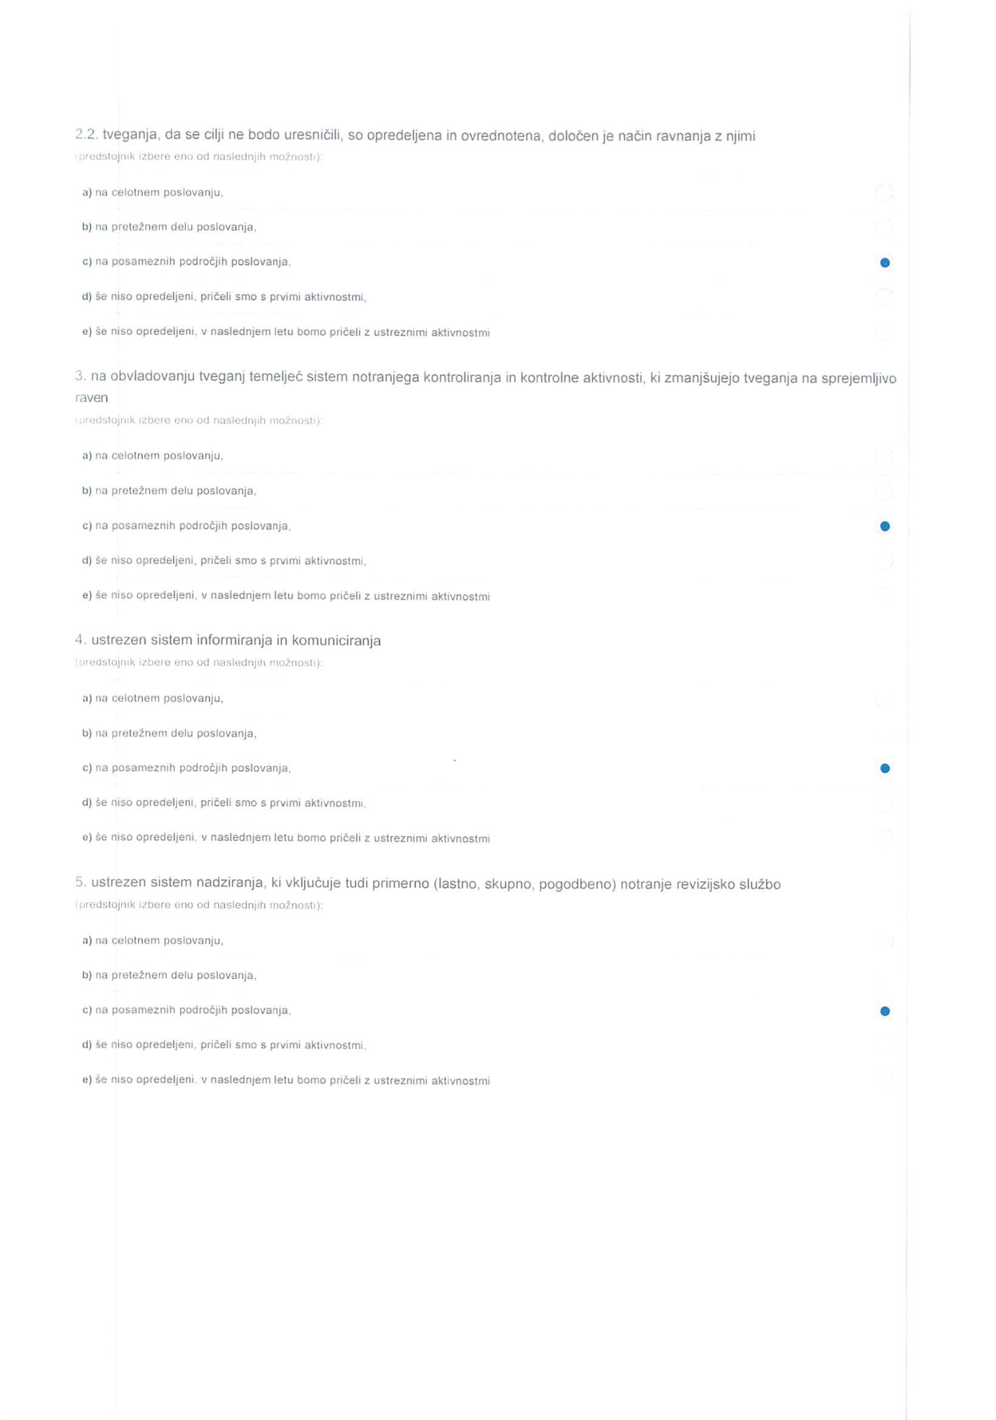

Slika, ki vsebuje besede besedilo

Opis je samodejno ustvarjen

* 1. OBRAZLOŽITEV PODATKOV IZ BILANCE STANJA

**Podatki o stanju sredstev na računu neposrednega uporabnika**

Stanje sredstev na računu KS na dan 31.12.2021 znaša 3.481,49 €.

**Podatki o terjatvah iz naslova dolgoročnih naložb in posojil z navedbo večjih prejemnikov sredstev**

Krajevna skupnost nima terjatev iz naslova dolgoročnih naložb in posojil.

**Podatki o povečanju ali zmanjšanju lastnih opredmetenih osnovnih sredstev**

Skupna vrednost osnovnih sredstev na dan 31.12.2021 znaša 173.267,02 €. Od tega je vrednost nepremičnin 165.228,02 € in vrednost opreme 8.039,00 €.

**Podatki o povečanju ali zmanjšanju terjatev za sredstva dana v upravljanje z navedbo večjih prejemnikov teh sredstev**

Krajevna skupnost nima terjatev za sredstva dana v upravljanje.

**Podatki o neplačanih terjatvah iz preteklega leta**

Stanje neplačanih ne zapadlih terjatev na dan 31.12.2021 na kontu skupine 12- Kratkoročne terjatve do kupcev v državi znaša 45,00 € in zapadlih 548,00 €.

**Podatki o neplačanih obveznostih iz preteklega leta**

Stanje neplačanih ne zapadlih obveznosti na dan 31.12.2021 na kontu skupine 22-Kratkoročne obveznosti do dobaviteljev znaša 3.814,35 €, zapadlih 1,15 € in na kontu skupine 24-Kratkoročne obveznosti do proračunskih uporabnikov znaša 1,91 €.

**Podatki o pogodbah o najemu, pri katerih lastninska pravica preide oziroma lahko preide iz najemodajalca na najemnika ter podatke o blagovnih kreditih**

Krajevna skupnost nima takih pogodb.

Čatež ob Savi, 21.2.2022 Predsednik KS

Alojz Škrabl

KRAJEVNA SKUPNOST

ČATEŽ ob SAVI

Čateška ulica 3

AJPES KRŠKO

Cesta 4.julija 42

8270 K R Š K O

Datum: 21.2.2022

**Pojasnila in razkritje podatkov izkazanih v bilanci stanja, izkazu prihodkov in odhodkov ter prilogah k izkazoma za leto 2021**

V skladu s Pravilnikom o sestavljanju letnih poročil za proračun, proračunske uporabnike in druge osebe javnega prava podajamo naslednja pojasnila računovodskih informacij:

1. KS ni razmejevala prihodkov in odhodkov na dejavnost javne službe ter dejavnost prodaje blaga in storitev na trgu

2. Dolgoročne rezervacije niso bile oblikovane, ne porabljene

3. Ustvarjen je presežek prihodkov nad odhodki.

4. Ni zalog

5. Neporavnane zapadle terjatve znašajo 548,00 € in so v postopku izterjave.

6. Zapadle neporavnane obveznosti znašajo 1,15 € in bodo poravnane v letu 2022.

7. Viri sredstev, uporabljeni za vlaganja v opredmetena osnovna sredstva so lastna sredstva

8. Ni prostih denarnih sredstev

9. Ni bilo pomembnejših sprememb stalnih sredstev

10. Na kontih zunajbilančne evidence ni postavk

11. KS nima pomembnejših opredmetenih osnovnih sredstev in neopredmetenih sredstev, ki

so že v celoti odpisana, pa se še vedno uporabljajo za opravljanje dejavnosti.

12. Ni drugih pomembnih informacij za predstavitev poslovanja in premoženjskega stanja KS

Predsednik sveta KS:

Alojz Škrabl